Ihr Ansprechpartner:
Dirk Rott, Leiter Marketing

15. März 2019

Presseinformation WP1903: Die schnelle und clevere Lösung: Gateways und Repeater
Bilder und Texte sind für die Veröffentlichung in der Fachpresse (Print und Online) freigegeben. Btte senden Sie uns nach der Veröffentlichung ein Belegexemplar zu. Herzlichen Dank für Ihre Bemühungen im Voraus.
__________________________________________________________________________
Die schnelle und clevere Lösung: Gateways und Repeater
Gateways, Protokollwandler, Repeater, Analyzer aus einer Hand
Komfortable und kostenlose Software
Industrie- und Gebäudeleittechnik verbinden
Geräte unterschiedlicher Standards, wie z. B. BACnet, M-Bus, KNX, PROFINET, PROFIBUS, CAN, Modbus TCP/RTU, können Automatisierer mit Hilfe der Gateways und Protokollwandler aus dem Hause Wachendorff Prozesstechnik schnell und einfach miteinander verbinden. Über die Repeater sind auch weite Strecken zu überbrücken. Durch verschiedene Bauformen sind die Geräte für jeden Einbauort geeignet. Mit der modularen Firmware-Struktur erhalten Anwender weltweit bewährte Standardfunktionen, welche jedoch sehr flexibel auf die speziellen Bedürfnisse individueller Applikationen eingestellt werden können.
Mehr Informationen: www.wachendorff-prozesstechnik.de/gateways
Bild (Wachendorff Prozesstechnik):

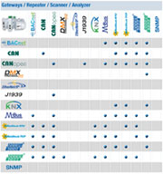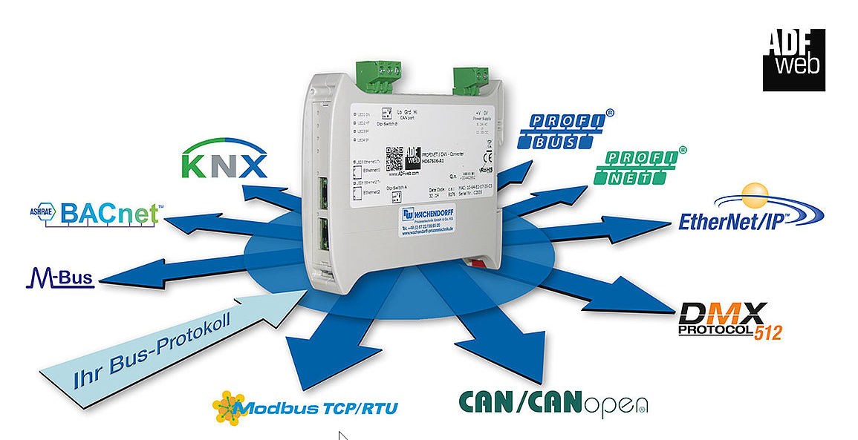
WP1903_Wachendorff_Gateways_Matrix.jpg WP1903_Wachendorff_Gateways_alle.jpg

